ACTA No 24

COMITÉ GESTION AMBIENTAL

En la ciudad de Medellín D.C., a los doce del mes de mayo del año dos mil diez y siete (2017), siendo las 09:300 AM, se reunieron en la calle 7 no 39-107 ,consultorio 1308,de esta ciudad, las personas que a continuación se relacionan

Nombre | Cargo
Martha Castañeda | Auditora
Bibey yoana Holguín | Secretaria

ORDEL DEL DIA
- Lectura del acta anterior y aprobación
- Informe reporte de residuos

DESARROLLO DE LA REUNION
- Lectura del acta anterior y aprobación. Se da lectura al acta No 23 y se aprueba para firmas.
- Durante el mes de abril se realizó el reporte normal de residuos sin ninguna novedad.
- Se informa que el 02d e mayo se realizó el control de plagas en el consultorio y se deja constancia de la invitación a la capacitación de Bioseguridad por Biológicos y Contaminados a la cual asistirá la secretaria.
- Se recibe programación de capacitación para ejecución Plan d emergencia del edificio

A continuación se relacionan los residuos consolidados a abril de 2017

 | Enero | Feb | Marz | Abril
ORDINARIOS | 0,44 | 1,14 | 0,56 | 0,9
RECICLABLES | 0,45 | 1,02 | 0,56 | 0,92
BIOSANITARIOS | 0,9 | 0,82 | 1,58 | 0,84
CORTOPUNZA | 0 | 0 | 0 | 0
QUIMICOS | 0 | 0 | 0 | 0
TOTAL RESIDUOS | 1,79 | 2,98 | 2,7 | 2,66

Siendo las 10.30 am en Medellín, a los doce (12) días del mes de mayo de dos mil diez y siete (2017).

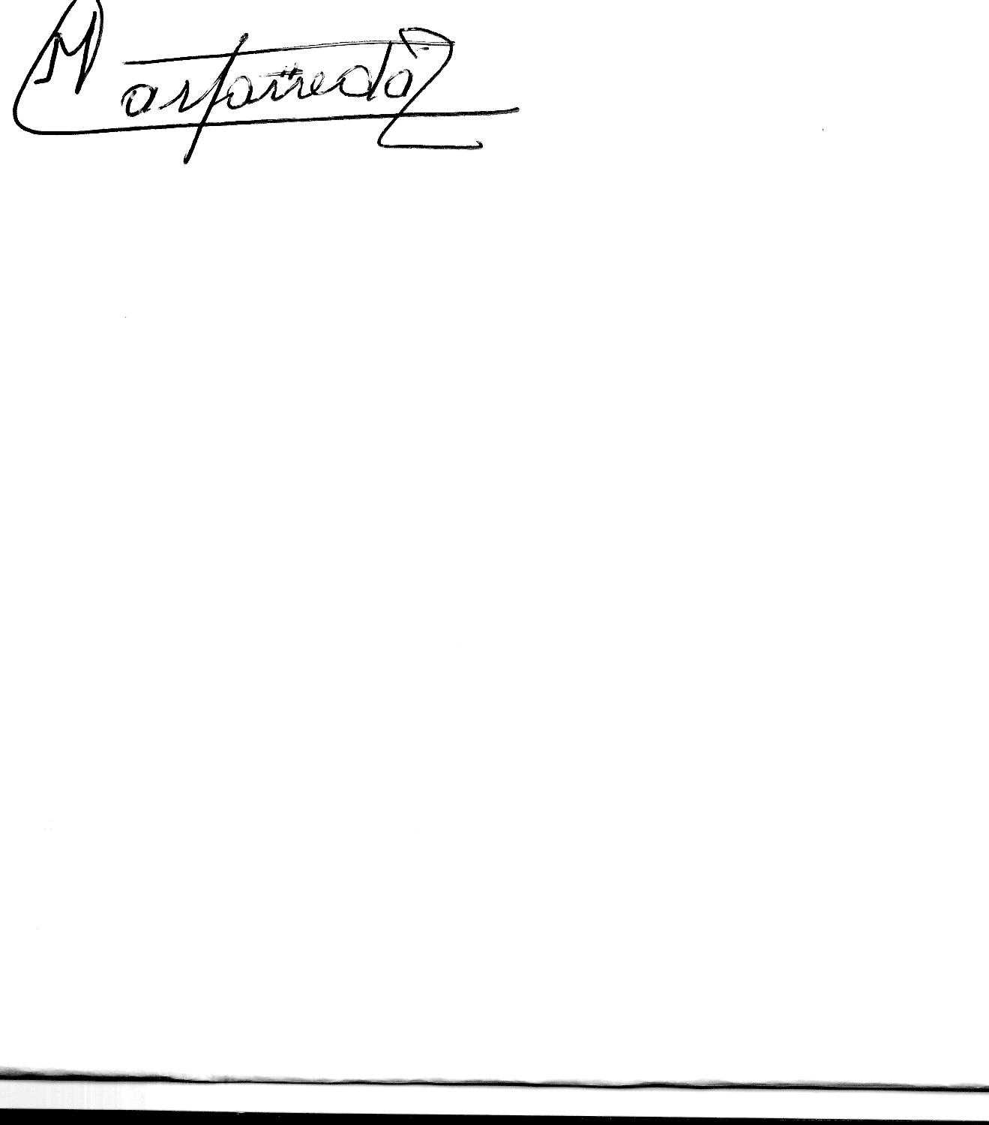

Martha Castañeda Bibey Yohana Holguín

